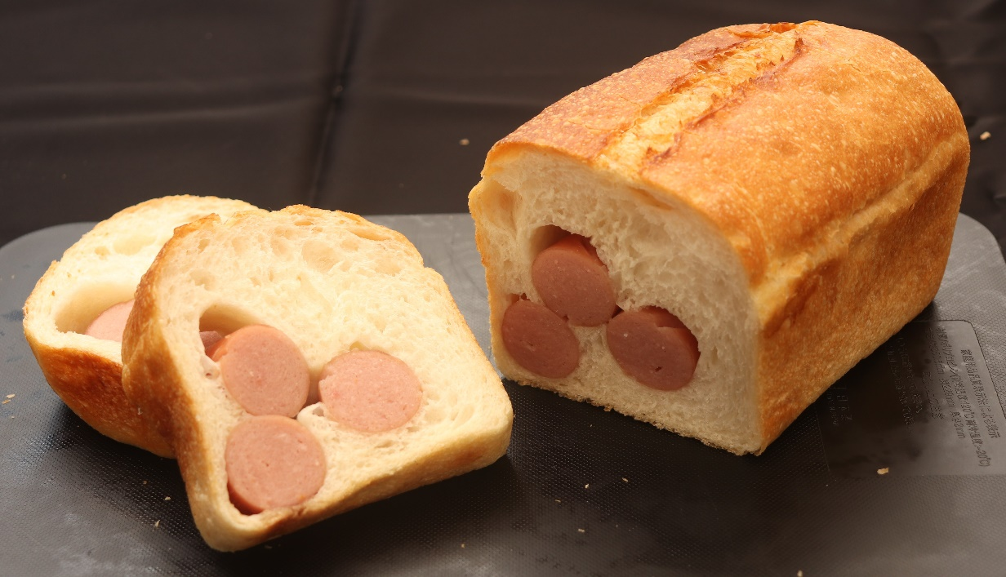

**1本**

**（1斤）**

**パリパリもっちりのハードパンの中に、ソーセージ3本まるっと入れて焼き上げた、ワンぱく食パンです。**

**880円**

**税抜価格　815円**

主な原材料：

**小麦粉、ウィンナー、塩、酵母、改良剤他**

**不使用**

**卵・マーガリン**

**ワンぱくドッグ**